**Небезпека на водоймах**

***Часто люди забувають про заходи безпеки та купаються в не призначених для цього місцях. Так, чистий на перший погляд ставок чи озеро може виявитися розсадником серйозних захворювань. Купатися треба лише там, де дозволено. Однак таких місць дуже мало, тож ми шукаємо хоч якусь водойму, де можна зануритися у прохолодну воду.***

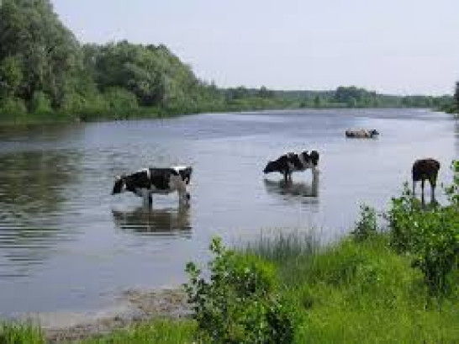

**Грибок і лишай**

***Як не заразитися***

* заходити і виходити з води ліпше у пляжному взутті;
* обов’язково після відвідування пляжу мийте ноги;
* ліпше не гратися у піску (особливо закопуватися).

Пісок, навіть на опорядженому пляжі, зазвичай, не обробляють антисептиками або іншими дезінфекційними речовинами, тому вже на глибині 5-6 см створюється сприятливе середовище для різних інфекцій.

Якщо у вас з’явилися свербіння, лущення шкіри, ламкість нігтів, пухирі, то потрібно негайно звернутися до лікаря.

**Гельмінти**

***Як не заразитися***

* обирайте пляжі, де не вигулюють собак і котів: цей фактор підвищує ризик заразитися гельмінтами, особливо аскаридами, токсокарами, власоглавами;
* мийте руки або використовуйте антисептичні гелі перед прийомом їжі на пляжі;
* дивіться, чи є на пляжі табличка, що цей пляж придатний для купання.

Якщо у вас під час сну виникають напади бруксизму (скрегіт зубами), з’являється кашель, головний біль та розлади шлунку – це є приводом звернутись за допомогою до лікаря.

**Ротавіруси та гострі кишкові інфекції**

***Як не заразитися***

* не пірнайте з головою і не ковтайте воду з водойми;
* відпочиваєте на спеціально обладнаних пляжах і купаєтеся у водоймах, з яких регулярно беруть проби води;
* не їжте сумнівної якості їжу;
* не купуйте на пляжі тортики, трубочки, тістечка, домашню випічку та іншу готову їжу з рук;
* не купуйте копчену, в’ялену, сушену рибу на пляжі та стихійних ринках.

Якщо з’явилися розлади шлунку (запори, проноси), нудота і блювання, здуття і біль у животі, неприємний запах з рота, підвищена стомлюваність, слабкість, сонливість, підвищення температури, обов’язково зверніться до лікаря.

**Лептоспіроз**

Це одне з найсерйозніших інфекційних захворювань, з яким можна зустрітися у воді. Так звана водна лихоманка загрожує тяжкими ускладненнями і навіть смертю.

***Як не заразитися***

* не купайтеся у водоймах, де купання заборонено;
* не купайтеся там, де купають та напувають тварин;
* зберігайте продукти під час виїзду на природу у закритому посуді.

***Важливо!*** Щоб бактерії проникли в організм, достатньо найменшого ушкодження шкіри, а зараження відбувається навіть під час нетривалого контакту з водою, де є мікроби.

Збудник легко проникає через кон’юнктиву очей і слизові оболонки.

Якщо у вас з’явилися такі симптоми, як підвищення температури до 39-40 градусів, різкий біль у м’язах, запаморочення, нудота, блювання, марення, непритомний стан, терміново зверніться до лікаря.

***Щоб відпочинок біля річки або ставка не закінчився на лікарняному ліжку, потрібно дотримуватися певних правил:***

1. Якщо на березі водойми встановлено таблички, де написано, що ***купатися заборонено***, не порушуйте це правило.
2. Не можна купатися у водоймах, біля яких є ***очисні споруди, заводи, фермерські господарства***.
3. Уникайте купання у водоймах, де живе багато ***водоплавних птахів***. Вода забруднена їхнім калом, а отже, у ній багато мікробів і паразитів.
4. ***Не пийте та не дозволяйте дітям пити*** воду з річки, ставка чи озера. Пильнуйте, щоб дитина не ковтала воду під час купання.
5. Не використовуйте воду з відкритих водойм для ***миття овочів та фруктів***.
6. Небажано купатися у ***непротічних водоймах***, бо в спеку там може розмножуватися кишкова паличка та інші небезпечні мікроби.
7. Не купайтеся, якщо ***вода цвіте***, там плаває ***сміття*** чи ***харчові відходи***.
8. Не варто купатися відразу ***після сильного дощу***, коли весь бруд, пестициди та добрива стікають у водойми.
9. У воду в незнайомому місці входити слід обережно. Особливо там, де багато водоростей, а дно мулисте: у водоростях можна заплутатися, а під шаром мулу можуть лежати ***травмонебезпечні предмети***.
10. Після купання обов’язково приймайте ***душ з милом***, а садна і ранки обробляйте дезінфекційними засобами.
11. Не купайтеся в місці відпочинку, де були ***випадки захворювань***.